**LAPORAN PRAKTIKUM PEMROGRAMAN BERORIENTASI OBJEK**

“Enkapsulasi : Latihan Membuat Game*”*

**

**Anavalis Ridho Abdee Nugroho**

**4523210012**

Dosen Pembimbing :

**Adi Wahyu Pribadi, S.Si., M.Kom.**

**FAKULTAS TEKNIK**

**UNIVERSITAS PANCASILA**

**JAKARTA**

**2024**

# Source Code Main Java

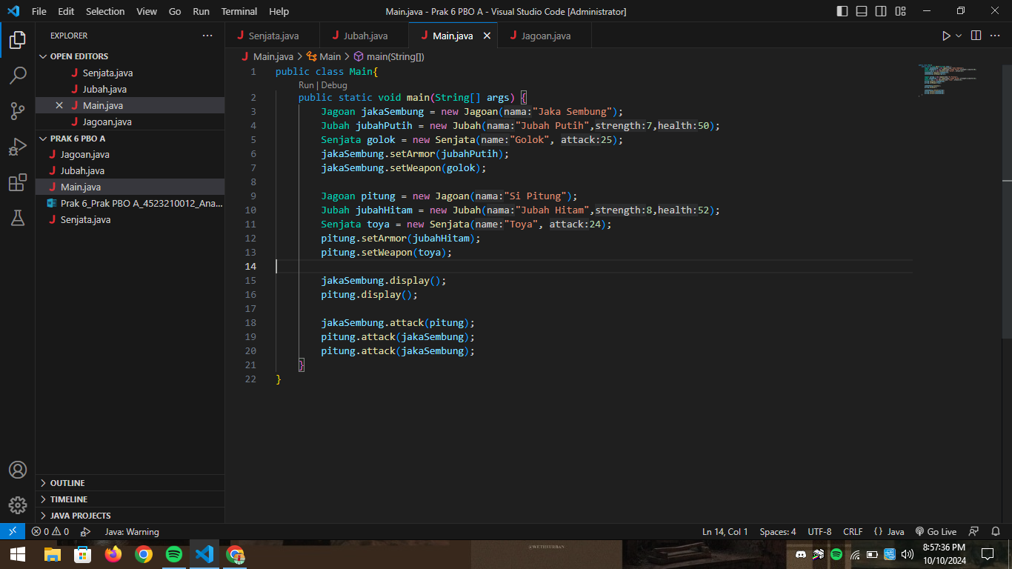

# Source Code Jubah.java

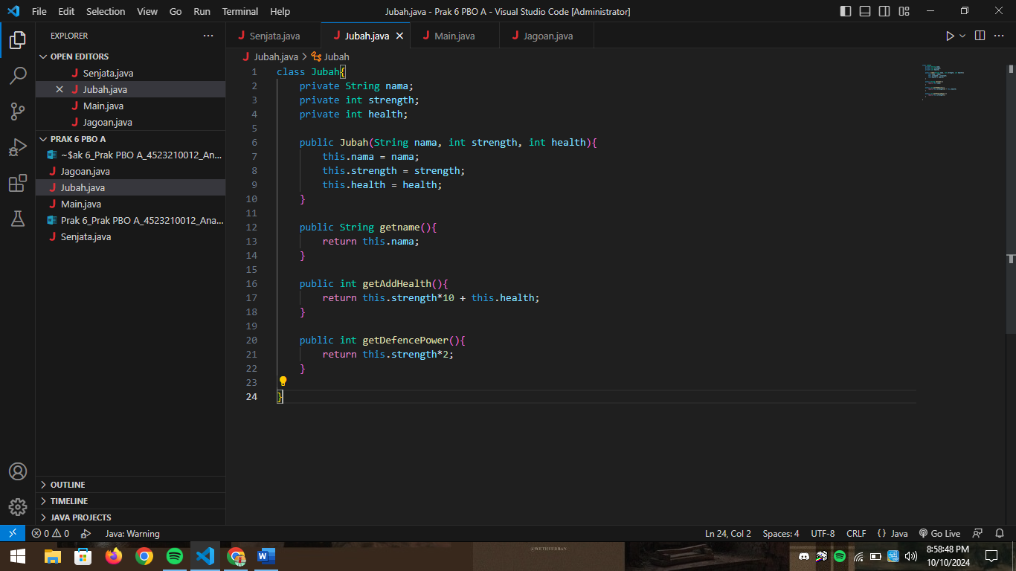

# Source Code Jagoan.java

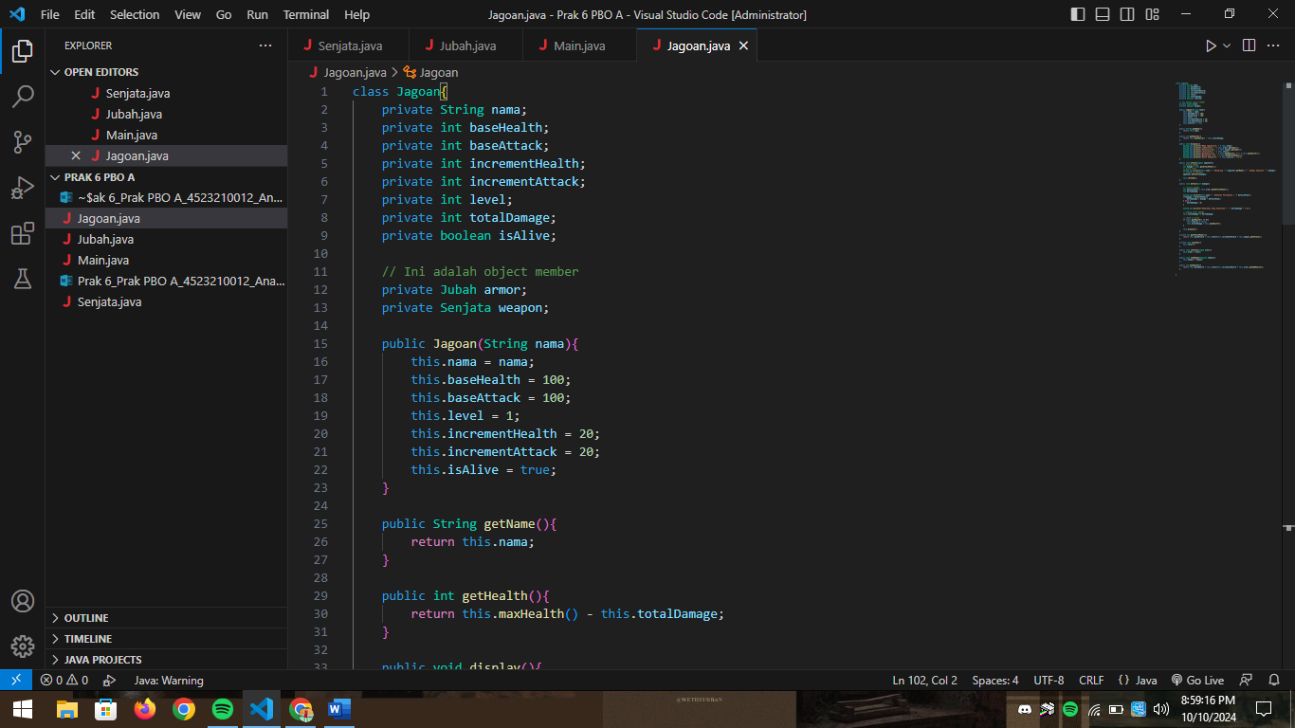

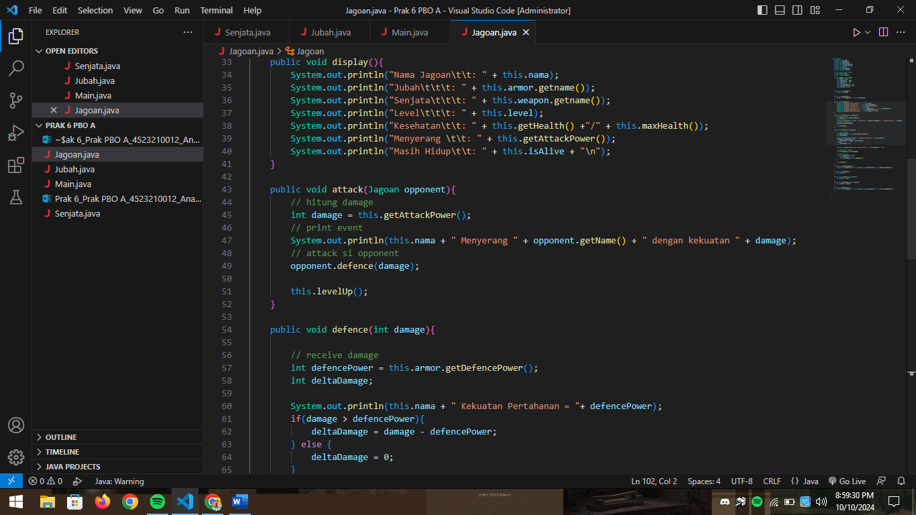

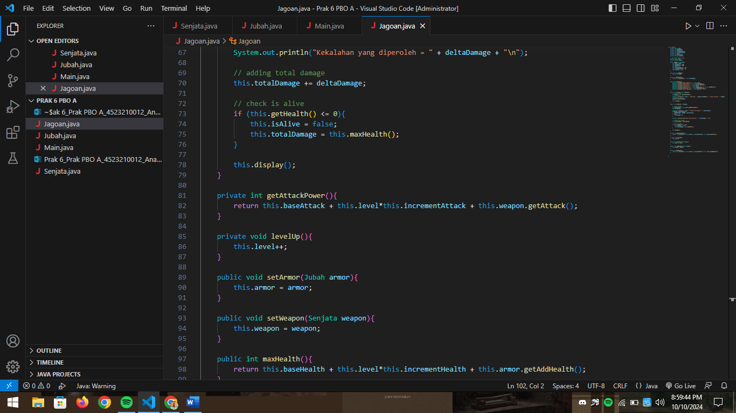

# Source Code Senjata.java

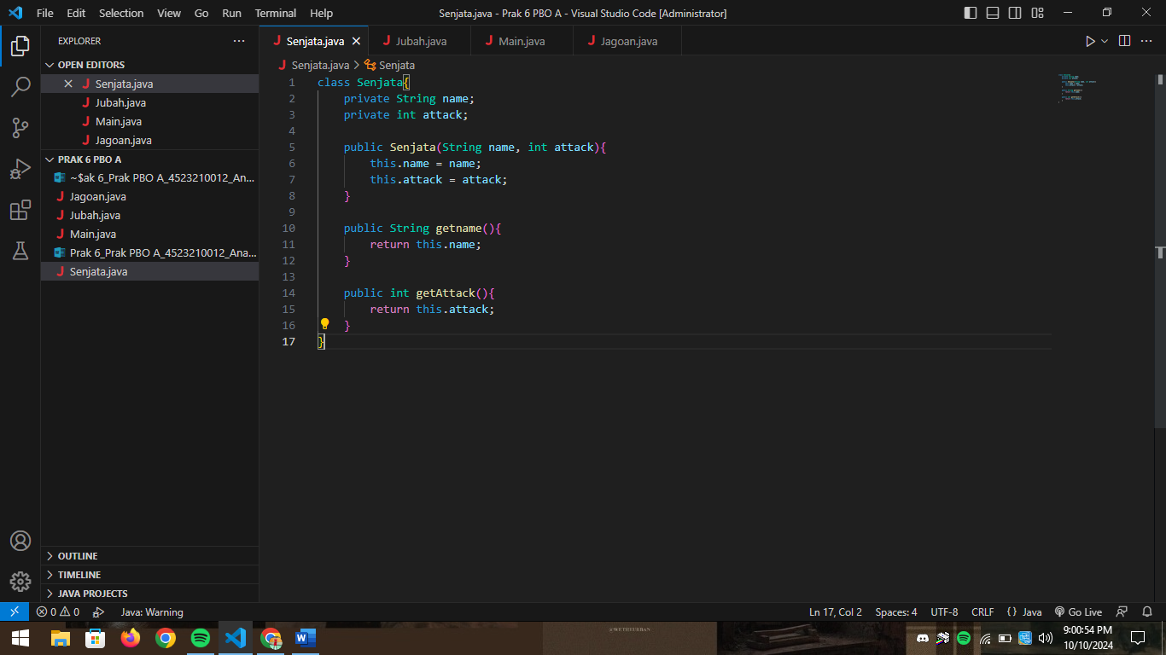

# Tampilan Code

